


_______________________ hokimligi
maktabgacha va maktab ta’limi boshqarmasi
__________________ maktabgacha va maktab ta’limi bo‘limi tasarrufidagi
__-maktabgacha ta’lim tashkiloti
kichik guruh tarbiyachisi

____________________________ning
“Ilk qadam” o‘quv dasturi asosida
“Men va mening uyim”
mavzusida tashkillangan

(May oyining 1-haftasi)

Guruh: Kichik guruhlar uchun
Oy mavzusi: Asboblar va uskunalar
Hafta mavzusi: Men va mening uyim
Faoliyat maqsad: oilasini yaqindan tanishtirib bera olishga, ular kasblarini to‘g‘ri aytishga, oila muqaddas dargox ekanini o‘rganadilar. O‘zlaridan kattalarni xurmat qilish tarbiyasi beriladi.
Kerakli jixozlar: tarbiyachi va bolalarni oilasi tasvirlangan rasmlar (oldindan olib kelish aytilgan bo‘ladi). Oila tasvirlangan rasmlar. Tasviriy faoliyat markazidan rangli qog‘ozlar, qaychi va qalamlar.
Faoliyatni borishi: Bolalar mana bu qo‘limdagi tasvirlangan, bu bizning oilamiz, turmush o‘rtog‘im, katta o‘g‘lim, kichik o‘g‘lim va qizim. Ular quyidafi ishlar bilan shug‘ullanadilar dadamiz tadbirkor, men bog‘chada ishlayman, katta o‘g‘lim haydovchi, kichik o‘g‘lim talaba, qizim esa o‘quvchi. Biz axil oilamiz. Sizlarchi?
Tarbiyachi: Bolalar oila shunday muqaddas joyki, Vatanimiz mana shu oiladan boshlanadi.
Oilalar qanchalik tinch va farovon bo‘lsa, yurtimiz ham tinch bo‘ladi. Oilada hamma bir- birini hurmat qiladi. Ota-ona oilaga boshchilik qiladi. Oila xuddi daraxt chizish orqali oilani tushuntirib beradi.

Kelinglar endi sizlar bilan tasviriy faoliyat markazida ishlaymiz. U yerda oilamizni tasvirlashga harakat qilamiz. Hammamiz yoqtirgan rangli qog‘ozimizdan olamiz va kaftlarimizni uning ustiga qo‘yamiz va barmoqlar atrofini chizib, qaychi yordamida qirqib chiqamiz. Mana bunday qilib. (Kaft va barmoqlar). Endi har birimiz barmoqlarimizga ota- onamizni, aka-opalarimizni aks ettiramiz. Tarbiyachi bolalarga yoprdamlashadi. Hammamiz o‘z oilamizni tayyorlab bo‘ldikmi? Tarbiyachi bolalardan izox so‘raydi, bilimlarini mustaxkamlab, bolalar ishlarini doskaga huddi daraxt singari yelimlaydi. Mana bolalar har bir oiladan butun bir daraxt bo‘ldi, bu esa vatanimizni mana shunday oilalar tashkil etadi, - deb tushuntiradi. Oilani sevishni va kattalarga hurmatda bo‘Hshlarini ta’kidlab, aks holda daraxt bargi to‘kilishini aytadi. Bolalarni rag‘batlantirib, faoliyatni yakunlaydi.


E’tiborga molik jixat: O‘z oilasi haqida gapira oladi. Kasblarni aytib beradi. Faoliyatlar orqali oilasini hurmat qilishga o‘rganadi.
Qurish-yasash va matematika markazi
«Uycha quramiz»
Maqsad:

tarbiyalanuvchilar katta va kichik kubiklarni farqlaydilar, kubikdan uycha qura oladilar, ularning nomi, rangini biladilar.
Kerakli jihoz va materiallar: qurilish materiallari, legolar, konstruktorlar, turli

xil uylar rasmi.
Faoliyatning borishi:
1. Turli uylarning suratlarini tomosha qilish.
2. Namuna bilan tanishish.
3. Ish jarayoni.
4. Rag‘batlantirish.
Qo‘shimcha qism: nakleyka va mayda o‘yinchoqlar berib uychalarini bezashni taklif etish.
E’tiborga molik jihati: yashaydigan uylariga e’tiborli bo‘lishni o‘rgatish

San’at markazi
Rasm: «Uycha chizamiz»
Maqsad: tarbiyalanuvchilar qalam yordamida gorizontal, vertikal, to‘g‘ri chiziqlar chizib uycha rasmini chizishga o‘rganadilar.
Kerakli jihoz va materiallar: oq qog‘oz, rangli qalam, uy tasvirlangan rasm.
Faoliyatning borishi:
1. Uycha tasvirlangan rasmni kuzatish.
2. Rasm chizish ketma-ketligi bilan tanishish.
3. Ish jarayoni.
4. Rag‘batlantirish.
Qo‘shimcha qism: «Uycha» multfilmini tomosha qilishni taklif etish.
Etiborga molik jihati: bolalarda bilish jarayonining faollashishini kuzatish.
Til va nutq markazi
«Mening uyimdagi buyumlar»
Maqsad: tarbiyalanuvchilar buyumlardan mebel, idishlar, o‘yinchoqlarni farqlaydilar, nomini biladilar, murakkab bo‘lmagan gaplarni tuza oladilar.

Kerakli jihoz va materiallar: mebellar, o‘yinchoqlar, idishlar tasvirlangan surat,
buyumlar tasvirlangan rasmli kartochkalar (stol, stul, divan, shkaf, piyola, choynak, kosa, qoshiq, o‘yinchoqlar, piramida, qo‘g‘irchoq, koptok, ayiqcha).
Faoliyatning borishi:
1. Mebel, o‘yinchoqlar, idishlar tasvirlangan suratlarni tomosha qilish.
2. Kartochkalarni ko‘rib chiqish.
3. Suratlarni tanlab ularga mos kartochkalarni ajratish.
4. Suratlarni aralashtirib, o‘yinni davom ettirish.
5. Rag‘batlantirish.
Qo‘shimcha qism: bolalarga o‘z uylarida yana qanday buyumlar borligini aytishni taklif qilish.
E’tiborga molik jihati: o‘z narsalarini, buyumlarni asrashga o‘rgatib borish.
Syujetli-rolli va sahnalashtirish markazi
«Uycha («Teremok»)» ertagini
sahnalashtirish
Maqsad: tarbiyalanuvchilar jamoada o‘ymay oladilar, tengqurlari bilan oson muloqotga kirishadilar, o‘yin davomida zavqlanib o‘ynay oladilar.

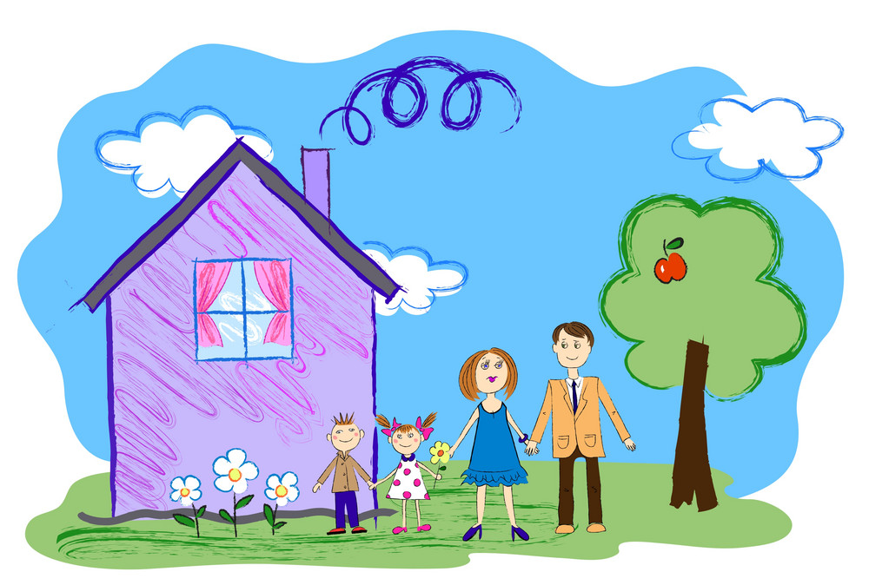

Kerakli jihoz va materiallar: ertak qahramonlari bosh kiyimlari, uycha, «Uycha» ertagining rasmli kitobchasi, AKT.
Faoliyatning borishi:
1. «Uycha» ertagining rasmli kitobchaenni tomosha qilish.
2. Ertak qahramonlari bosh kiyimlari bilan tanishish.
3. Rollarni tanlash, o‘yin jarayoni.
4. Rag‘batlantirish.
Qo‘shimcha qism: ertakli rasmli kitobchalar berib ularni ko‘rishni taklif etish.
Etiborga molik jihati: hammaning o‘z uyi bo‘lishi, uni asrab, tartibli saqlash haqida
tushuncha berish.
Fan va tabiat markazi
«Mazasidan top»
Maqsad: tarbiyalanuvchilar meva va sabzavotlarni farqlaydilar, ularning mazasini biladilar, ta’mini «shirin», «nordon», «chuchuk» so‘zlari bilan tansiflaydilar.
Kerakli jihoz va materiallar: meva (olma, banan, apelsin), sabzavot (sabzi, rediska, turp) lar, likopchada kesilgan bo‘laklari, kartochkalar.
Faoliyatning borishi:
1. Meva va sabzavotlarni kuzatish.
2. Meva va sabzavotlarni savatchalarga ajratib solish.
3. Likopchadagi bo‘lakchalarni tatib ko‘rish, mazasini aytish.
4. Rag‘batlantirish.
Qo‘shimcha qism: meva va sabzavotlarni ajratish, ularning qaerda o‘sishini (bog‘, poliz) aniqlashni taklif etish.
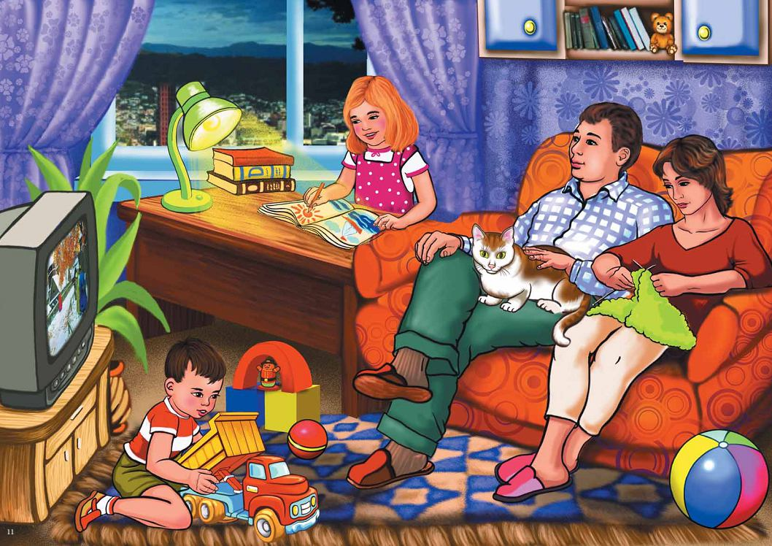
E’tiborga molik jihati: tabiatga bo‘lgan qiziqishlarini oshirishda davom etish.

veb-saytimiz: Zokirjon.com
Zokirjon.com veb-sayti orqali o‘zingiz uchun kerakli ma’lumotlarni yuklab oling.
Zokirjon Admin bilan
91-328-88-38 nomerga telegram orqali bog‘lanishingiz yoki telegramdan @jek567 izlab telegramdan yozishingiz so‘raladi.
Telegramda murojaatingizga o‘z vaqtida
javob beriladi.

Kichik guruhlarga may oyi 1-hafta “Men va mening uyim” mavzusida markazlar bo‘yicha tayyorlangan faoliyat ishlanmani to‘liq holda olish uchun telegramdan yozing.
Narxi: 5 ming so‘m
Telegram kanalimiz:
@maktabgacha_tt
To‘lov uchun: UZCARD *880*8600020164858693*summa#
Nabiyev Zokirjon plastik egasi
DIQQAT!!!
Sizga buni omonat qilib beramiz.
To‘liq holda olganingizdan so‘ng:
Faqat o‘zingiz uchun foydalaning.
Hech kimga bermang hattoki eng yaqin insoningizga ham
Kanal va gruppalarga tarqatmang.
Omonatga hiyonat qilmang

